Das Phänomen der Hahnenfiedrigkeit bei unseren Vögeln

Ein anderes Wort für Hahnen- oder Erpelfiedrigkeit ist Arrhenoidie. Es ist aus dem griechischen Wort „arrhenodes“ abgeleitet und bedeutet „von männlicher Gestalt“.
Hahnenfiedrigkeit erkennen wir, die Menschen, vor allem bei Vogelarten mit einem deutlichen Geschlechtsdimorphismus also z.B. bei Fasanen und Enten.
Bei Jungfasanen z.B. in einem Alter bis zu etwa 2-3 Jahren dürfte dieses Phänomen seltener auftreten. Man kann z.B. bei älteren Goldfasanhennen ab einem Alter von 6-8 Jahren und älter des Öfteren beobachten, dass einige Hennen auf dem Kopf gelbe Federn bzw. auch mit zunehmenden Alter gar eine gelbe Kopfplatte erhalten. Sie legen auch zu diesem Zeitpunkt immer noch befruchtete Eier. Dies konnte ich in meiner über 35 jährigen Goldfasanenzucht bisher dreimal feststellen. Dies hat aus meiner Erfahrung auch nichts mit einer Geschlechtsumwandlung oder der eigentlichen Hahnenfiedrigkeit zu tun. Natürlich sprechen wir Züchter, vor allem die Ausstellungszüchter, in solchen Fällen bereits von Hahnenfiedrigkeit. Eine Henne mit solch einer „geringfügigen“ farblichen Veränderung ist ein Ausschlussgrund von der Benotung durch den Zuchtrichter.
Wie auf den Bildern zu sehen ist, ist die Hahnenfiedrigkeit bei Fasanen mit deutlich erkennbaren farblichen Veränderungen im Gefieder auf der gesamten Körperoberfläche verbunden. Mit jedem weiteren Gefiederwechsel wird die Henne immer farbiger und sie stellen langsam auch ihr Verhalten um. Wir Züchter bemerken zuerst von solchen Hennen, dass von ihnen die Eier unbefruchtet sind. In den Folgejahren stellen diese Hennen auch die Legetätigkeit ein. Sie werden zunehmend von dem in der Voliere befindlichen Hahn attackiert. Die Hähne, also die bisherigen Geschlechtspartner, erkennen in diesen „Hennen“ einen vermeintlichen mit „werbenden Hahn“ um die Gunst der Hennen. Mit jeder weiteren Mauser werden solche Hennen immer hahnenähnlicher. Sie werden aber auch niemals das komplette Prachtgefieder des Hahnes anlegen. Die Fachleute werden immer erkennen, dass bei solchen, dann vermeintlichen Hähnen, etwas anders im Gefieder sein wird. Diese „Hähne“ können dann auch balzen, aber eben anders als ein hormonell intakter Hahn. Für eine Henne sind solche balzenden „Hähne“ uninteressant, auch wenn sie vorher noch keinen Kontakt mit einem normalen Hahn hatten. Meistens werden diese „Hennen“ von den Züchtern abgeschafft bzw. der Küche zugeführt, da sie für uns züchterisch wertlos geworden sind.
Dieses Phänomen wurde leider selten beschrieben und offensichtlich auch wissenschaftlich kaum erforscht. Wir wissen, dass bei diesen Vögeln ein Defekt bzw. eine Umstellung im Hormonhaushalt im Eierstock der weiblichen Vögel stattgefunden hat bzw. stattfindet. Die genauen Ursachen für diese Anomalie sind nicht genau geklärt. Bei Versuchen in den 1920 Jahren wurden die Eierstöcke von solch hahnenfiedrigen Hennen operativ entfernt. Nach dieser Sterilisation stattfindendem anstehendem Gefiederwechsel zeigten diese Hennen ihr typisches Hennengefieder ihrer Jugend. Jegliche andersfarbigen Gefiederteile konnte man nicht mehr erkennen und dies blieb auch so. Also ein eindeutiger Beweis, dass in den Eierstöcken der Hennen eine Veränderung eingetreten sein muss.
Diese Hahnenfiedrigkeit ist nicht vererblich. Ob für die Veränderungen im Eierstock Umwelteinflüsse verantwortlich sind, konnte bisher noch nicht eindeutig geklärt werden.
Eine weitere Möglichkeit wäre auch ein genetischer Defekt von Hormonen, welchen die Tiere schon bei der Embryonalentwicklung in sich tragen und dieser Defekt sich erst mit zunehmendem Alter des betreffenden Vogels bemerkbar macht.
Wenn nun Hahnen- oder Erpelfiedrigkeit bei Vögeln mit deutlichem Geschlechtsdimorphismus auftritt, dann dürfte diese Anomalie der Geschlechtsorgane der Hennen auch bei anderen Vögeln, welche für uns Menschen äußerlich nicht bzw. kaum zu unterscheiden sind, auftreten!
Nachweislich trat dies bei mir bei Guineatauben in den 1980 Jahren auf. Bei ihnen ist die Geschlechtsbestimmung am Gefieder nicht möglich. Mit dem Einsetzen der Balz und somit der Beginn der Brutzeit schwillt der Orbitalring des Taubers auf Grund einer stärkeren Durchblutung deutlich an und er ist somit viel breiter als bei der Täubin. Ein Zuchtpaar brachte bei mir in 3 Jahren insgesamt 7 Jungtiere auf die Stange. Im Alter von 4 Jahren im Frühjahr verblasste der Orbitalring der 0,1 völlig. Der Orbitalring hatte die Farbe der Haut dieser Taube angenommen. Im Laufe des Sommers attackierte der Tauber den bisherigen Geschlechtspartner dermaßen, dass ich die beiden Tauben voneinander trennen musste. Diese Täubin legte in diesem Jahr keine Eier. Auf Grund der verblassten Farbe des Orbitalringes nahm ich anfangs an, dass diese Taube krank sei. Es gab aber keine weiteren Anzeichen für eine Krankheit. Nach etwa 3 Monaten hatte der Orbitalring dieser Täubin wieder die intensiv rote Farbe. Die erfahrenen Wildtaubenzüchter wissen, dass männliche Guineatauben in der Regel jeden anderen Täuber, auch größere 1,0, über kurz oder lang in der Voliere nicht dulden und sogar töten können, wenn man sie nicht rechtzeitig voneinander trennt.
Im Herbst des gleichen Jahres verstarb diese Täubin für mich ohne erkennbare Krankheitsanzeichen. Ich schickte diese Taube per Post zur Untersuchung in ein Institut in Rostock um zum einen die Todesursache festzustellen zu lassen, desweiteren ließ ich auch das Geschlecht feststellen. Diese Taube hatte sich zu einem Zwitter entwickelt.
Ein Anzeichen für einen Defekt im Eierstock, also eine geschlechtliche Veränderung.
Heute befinden sich in meinem Bestand ein Paar Grünflügeltauben, welche gleich gefärbt sind. Die Geschlechter weisen einen geringen aber doch deutlich erkennbaren Unterschied in der Gefiederfärbung auf. Die oft beschriebene blaugraue Kopf- und Nackenfärbung mit dem weißlich- bläulichen Überaugenstreif sind kein eindeutiges Indiz für das Erkennen des Männchens. Das sicherste Erkennungsmerkmal ist der kleine weiße Fleck am Flügelbug des Taubers. Diese Täubin ist im Jahre 2011 geboren und zeigte nach der Jugendmauser deutlich die weiblichen Geschlechtsmerkmale. In den Sommermonaten 2013 stellte ich fest, dass beide Geschlechter völlig gleich gefärbt sind. Dieses Paar zog im letzten Jahr 3 Jungtiere auf.
Ich behaupte auch diese Täubin ist Hahnenfiedrig. Es bleibt abzuwarten wie lange diese 0,1 zuchttauglich bleibt.

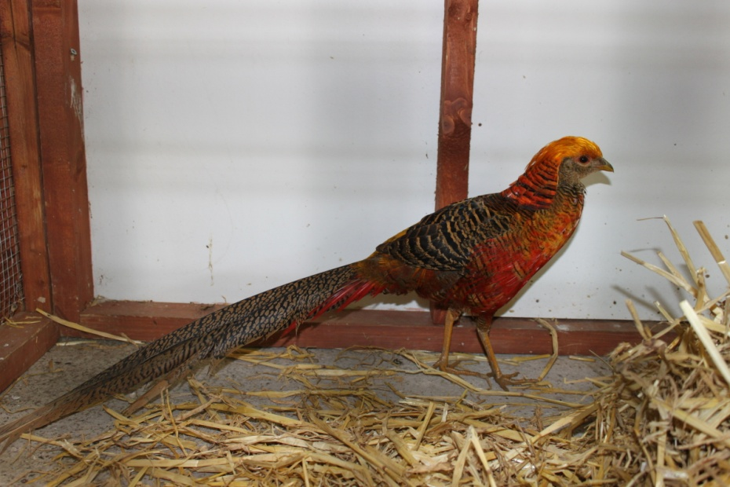

0,1 Goldfasan- wildfarbig, Hahnenfiedrig
ausgestellt zur Landesmeisterschaft im Oktober 2011 in Grimmen für Demonstrationszwecke, das Tier trägt keinen Ring- es legte im Jahr 2011 keine Eier mehr,
Das Tier wurde im Frühjahr 2008 in Pampow bei Teterow geboren.
Beachte die intensive gelbe Schopf- und orange Kragenfarbe. Junghähne, auch wenn sie gut entwickelt sind, können diese Farbintensität erst nach der Jugendmauser erreichen.

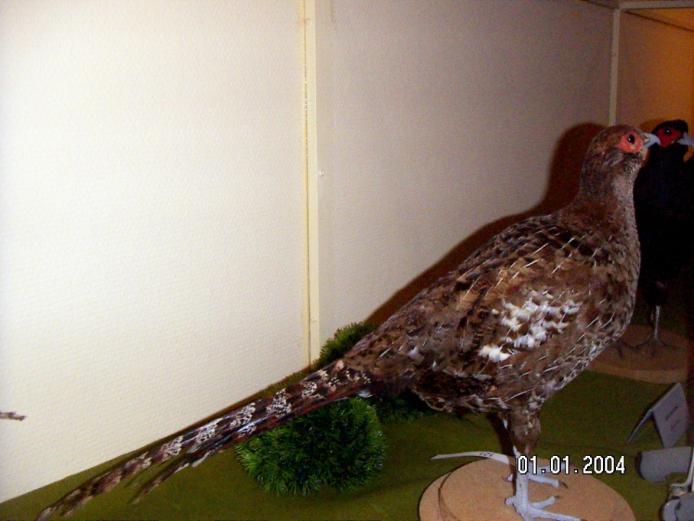

0,1 Mikadofasan „Hahnenfiedrig“?
Die weißen Gefiederpartien im Flügelschild und im Schwanz sind für eine Henne untypisch.
Diese Weißanteile im Schwanz müssten eigentlich braun mit einer schmalen schwarzen Bänderung sein. Im Flügelschild zeigen Hennen 2 typische schwarze Flecken.
Man könnte natürlich auch sagen dies wären individuelle Eigenheiten dieser Henne!
Ein deutliches Zeichen für Hahnenfiedrigkeit ist die intensiv rote Gesichtsfarbe um das Auge auch in der Ausdehnung. Bei einer normalfiedrigen Henne sind diese Bereiche befiedert. Wie alt diese „Henne“ wurde, kann nicht gesagt werden.

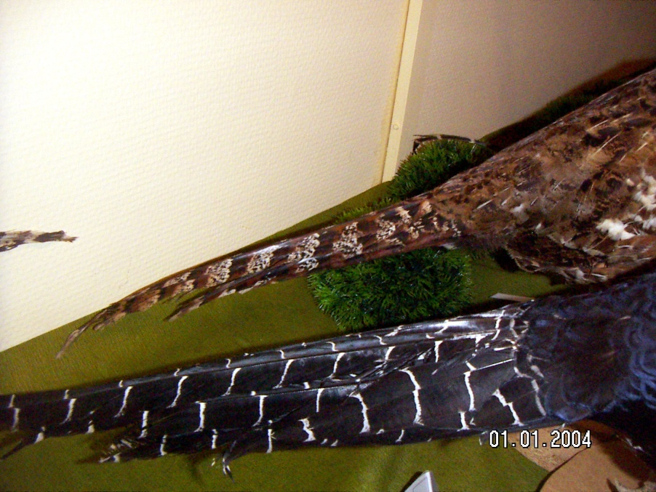

Die Hinterpartie der oberen Henne im Vergleich mit einem Mikadofasanhahn
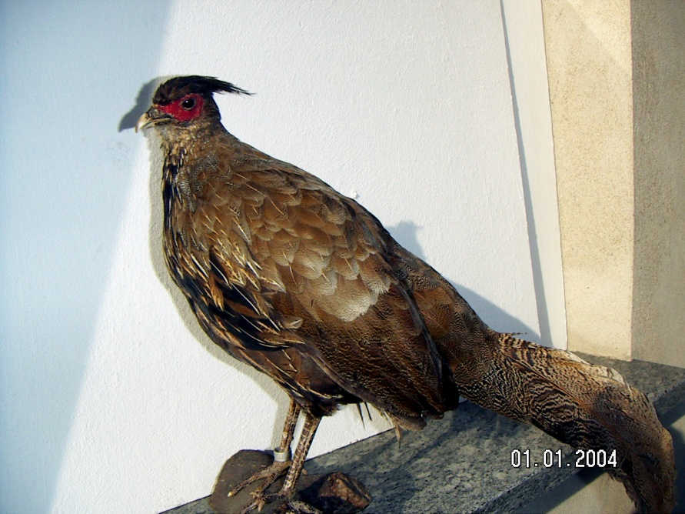

0,1 Strichelfasan- Hahnenfiedrig
Diese Henne ist im Mai 1998 bei einem Züchter in Demmin geschlüpft. Im Jahr 1999 legte sie ihre ersten Eier, in den beiden darauffolgenden Jahren legte sie jährlich etwa 12- 20 Eier.
Mit Beginn der Herbstmauser 2002 wurden die ersten schwarzen Federn auf der Brust sichtbar. Am Ender der Mauserperiode hatte der Fasan das jetzige Aussehen und wurde präpariert.
Im Alter von 4 Jahren, also 2003, wurde die Legetätigkeit eingestellt

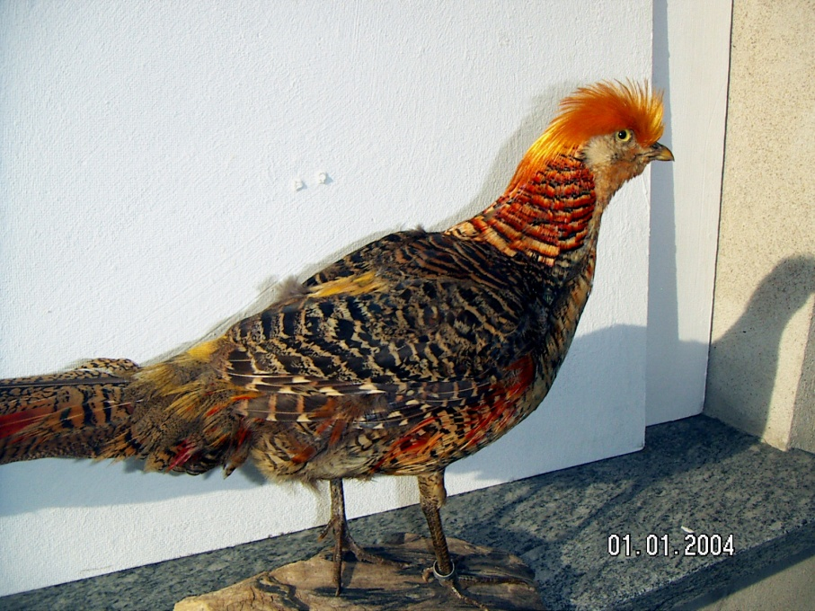

0,1 Goldfasan, wildfarbig- hahnenfiedrig
Dieser Fasan ist im Juni 1992 bei einer Züchterin in Schwarzenbeck bei Hamburg geschlüpft. Es wurde eine Henne und legte bis 1997 Eier. Im Jahr 1998 legte sie also nicht mehr. Zur Herbstmauser begann sich die Kopffärbung zu verändern, die Kopfplatte färbte sich leicht gelb. Mit der Herbstmauser 1999 färbte das Tier zum jetzigen Erscheinungsbild um. Beachte auch bei dieser „Henne“ die intensive Schopf- und Kragenfarbe.
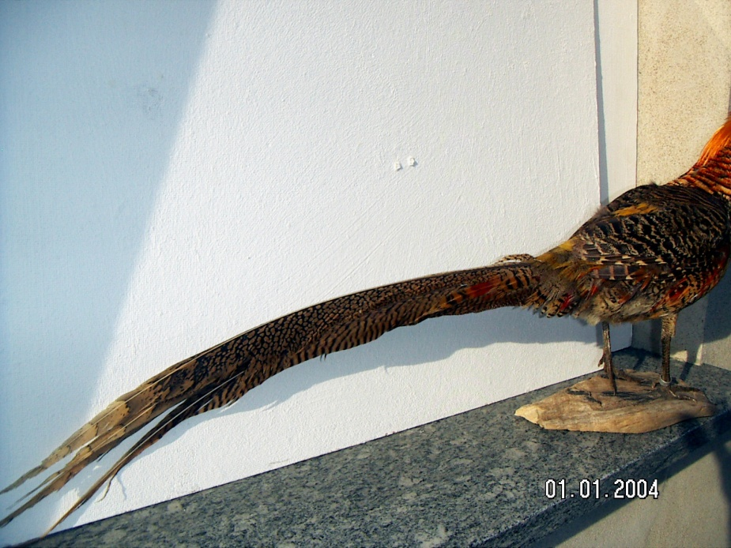

dasselbe Tier wie im vorherigen Bild.
Am Schwanzende ist noch deutlich die typische Bänderung der Hennenzeichnung zu erkennen. Der restliche Teil des Schwanzes zeigt bereits die sogenannte Netzgitterzeichnung eines Hahnes.

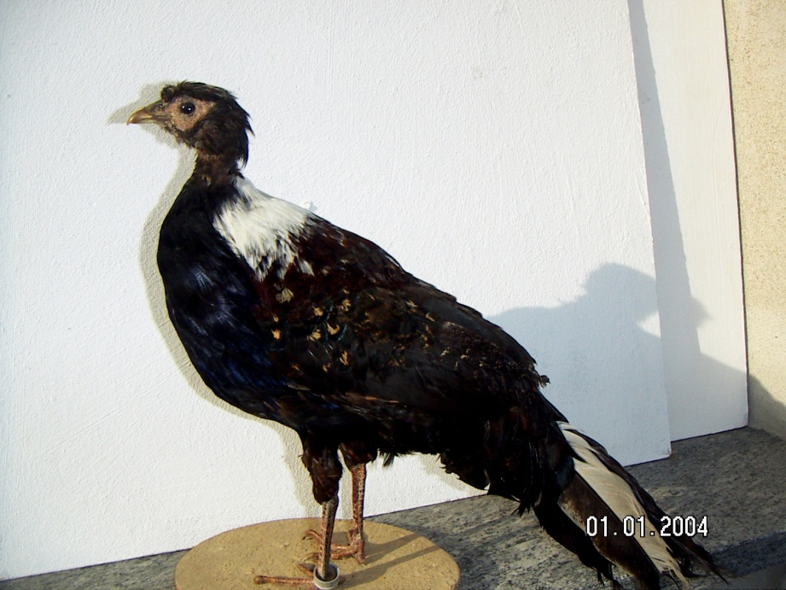

0,1 Swinhoefasan – Hahnenfiedrig (das Präparat ist etwa 30 Jahre alt)
Die „Henne wurde im Alter von 2 Jahren und 7 Monaten präpariert. Im Alter von 11 Monaten legte sie ihr erstes Ei. Nach Abschluss des Gefiederwechsels zeigten sich im
15. Lebensmonat die ersten weißen Federn im Nacken und am oberen Rücken.
Bei diesem Tier wird besonders deutlich, dass eine Henne sich nicht erst im hohen Alter zu einem Hahn umfärben kann.
Sie könnte vielleicht eine Geschwulst im Eierstock gehabt haben, welche zu einer hormonellen Umstellung und damit zur Umkehr der Geschlechtsmerkmale führte.
Das Tier wuchs in der Anlage des Verfassers auf.

Der älteste bekannte sichere Nachweis für hahnenfiedrige Hennen stammt aus dem Jahr 1474. In Basel wurde ein 11 jähriger „Hühnerhahn“ der Teufelei bezichtigt, weil er ein Ei gelegt hatte. Das Tier wurde zum Tode verurteilt. Nach der Urteilsvollstreckung öffnete man das Tier und man fand zwei weitere Eier im Eierstock.
Gibt es denn Hennenfiedrigkeit bei Vögeln?
Diese gibt es, allerdings sind bisher keinerlei Aussagen bzw. Publikationen von Fasanhähnen bekannt, welche während ihrer Entwicklung ein Hennengefieder anlegten.
Ein typisches Beispiel für Hennenfiedrigkeit ist die Zwerghuhnrasse Sebright. Diese Rasse trägt den Namen ihres englischen Erzüchters Sir John Sebright. In etwa 30 jähriger zielstrebiger züchterischer Arbeit erschuf er diese Rasse. Er hatte das Ziel stets vor Augen eine Rasse zu erschaffen, bei der die Hähne die schöne Saumzeichnung der Hennen ebenfalls zeigen sollten. Er hatte nie preisgegeben, wann er welche Ausgangsrassen für diesen Zweck verwendete, obwohl er hierüber Aufzeichnungen machte. Dies geschah Anfang des
19. Jahrhunderts.
Diese Hennenfiedrigkeit wird vererbt. In reinerbigen Stämmen treten niemals Hähne mit dem typischen Hahnengefieder auf. Der Erbgang ist unvollständig autosomal dominant.
Den Hähnen fehlen die Hals- und Sattelbehangfedern sowie die Sichelfedern im Schwanz. Diese Federn enden bei „normalen Hähnen“ am Ende immer spitz auslaufend.
In Versuchen stellte man fest, dass kastrierte Sebrighthähne, also nach der Entfernung der Hoden, die für Hähne typischen Sattel-, Halsbehangfedern und die Sichelfedern des Schwanzes anlegten. Sie sahen völlig anders aus als bisher bekannt. Die Säumung der Federn fand man nur noch auf der Brust- und am Bauchgefieder. Allerdings verblassten und verkleinerten sich bei diesen Kapaunen, wie kastrierte Hähne auch genannt werden, der Kamm und die Kehllappen. Sie veränderten auch ihr Verhalten. Sie krähten nicht mehr, sie verloren ihre Kampfeslust und sie bewegten sich im Auslauf furchtsam.
Die Entfernung der Hoden bzw. das Abschnüren der Hoden während der Mauser hatte sofort Einfluss auf das weitere Wachstum der Federn. Ab diesem Zeitpunkt wuchsen die Federn Hahnenartig weiter. Die Federn blieben am Federende hennenartig rund, an dem nun weiter wachsenden Federgrund entwickelten sie sich Hahnenartig. Diese wachsenden Federn wiesen also die Merkmale beider Geschlechter auf.
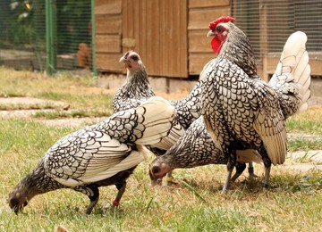
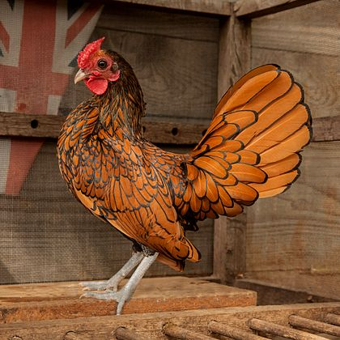
1,0 Sebright, Gold- Schwarzgesäumt

1,3 Sebright, Silber- Schwarzgesäumt

Lothar Schröder, Satow

